DAFTAR RUJUKAN

Arikunto, Suharsimi. 2010. Prosedur Penelitian:Suatu Pendekatan Praktik. Jakarta: Rineka Cipta.

Bachri, Syaiful. 2008. Buku Pedoman Qiro’ati Materi Pendidikan Guru Pengajar Al-Qur’an. Blitar: Ponpes Nurul Iman.

Baharuddin dan Esa Nur Wahyuni. 2010. Teori belajar & Pembelajaran. Jogjakarta: AR-RUZZ MEDIA.

Bahri Djamarah, Syaiful dan Aswan Zain. 2010. Strategi Belajar Mengajar. Jakarta: PT Rineka Cipta.

Departemen Agama Repulik Indonesia. 1992. Al-Qur’an dan Terjemahnya,( Bandung: Gema Risalah Press.

Departemen Pendidikan Nasional. 2002. Kamus Besar Bahasa Indonesia. Jakarta: Balai Pustaka.

E.Mulyasa. 2008. Kurikulum Berbasis Kompetensi: Konsep Karakteristik dan Implementasi. Bandung: Remaja Rosdakarya.

Fathurrohman, Pupuh dan Sobry Sutikno. 2011. Strategi Belajar Mengajar: Melalui Penanaman Konsep Umum & Konsep Islami. Bandung: PT Refika Aditama.

Guntur Tarigan, Henry . 2008. Membaca: sebagai suatu ketrampilan berbahasa. Bandung: Angkasa.

Hamzah. 2009. Perencanaan Pembelajaran. Jakarta: PT Bumi Aksara.

Hasan, Abdurrahim dan Muhammad Arif dkk. 2010. Strategi Pembelajaran Al-Qur’an Metode Tilawati. Surabaya: Pesantren Al-Qur’an Nurul Falah.

Hazim Muhsin bin Muhammad Bashory, Abu. 2007. Panduan Praktis Tajwid & Bid’ah-bid’ah seputar Al-Qur’an serta 250 Kesalahan Dalam Membaca Al-Fatihah. Magetan: Maktabah Daarul Atsar Al Islamiyah.

Human, As’ad. 2000. Cara Cepat Membaca Al-Qur’an. Jogjakarta: Balai Libtang LPTQ Nasional Tiem Tadarus Tidak Diterbitkan.

Ichwan, Bactiar. 2010. 1 Jam Mahir Tartil & Qiro’ah:Seni Membaca Al-Qur’an Dengan Indah. Surabaya: PT Java Pustaka Media Utama.
J.Moleong, Lexy. 2013. Metodologi Penelitian Kualitatif. Bandung: PT Remaja Rosdakarya.

Majid Khon, Abdul. 2008. Praktikum Qiro’at Keanehan Bacaan Al-Qur’an Ashim Dari Hafash. Jakarta: Sinar Grafika Offset.

Mubarok, M.Mufti & Ustadz Bachtiar Ichwan. 2009. 60 Menit Mahir Baca Tulis Al-Qur’an. Surabaya: Graha Bentoel.

Muhammad Said Mursi, Syaikh. t.t. Seni Mendidik Anak. Jakarta: Arroya.

Muhtar. 1996. Materi Pendidikan agama Islam. Jakarta: Derektorat Pembinaan Kelembagaan agama Islam Terbuka.

Musthafa Al-Maraghi, Ahmad. 1993. Tafsir Al-Maraghi juz XV. Semarang: PT Karya Thoha Putra.

Mutmainnah, Siti. Skripsi IAIN Walisongo Semarang: 2011.

M.Saparta. 2005. Metodologi Pengajaran Agama Islam. Jakarta: Amissco.

Nashif Ad-Dahduh, Salman. 2004. Sahabat Bertanya Rasulullah Menjawab. Jakarta: Cendekia Sentra Muslim.

Rusman. 2011. Model-Model Pembelajaran:Mengembangkan Profesionalisme Guru. Jakarta: PT Rajagrafindo Persada.

Samsul Ulum, Muhammad dan Triyo Supriyatno. 2006. Tarbiyah Qur’aniyah. Malang: UIN Malang Press.

Shihab, M. Quraish. 1996. Membumikan Al-Qur’an. Bandung: Mizan.

Shihab, M. Quraish. 1999. Sejarah dan Ulum Qur’an. Jakarta: Pustaka Firdaus.

Sudjana, Nana. 1991. Penilaian Hasil Proses Belajar Mengajar. Bandung: PT Remaja Rosdakarya.

Sudjana, Nana. 2004. Dasar-dasar Proses Belajar Mengajar. Bandung: Sinar Baru Algensindo.

Sugiyono. 2010. Metode Penelitian Pendidikan:Pendekatan Kuantitatif, Kualitatif, dan R&D. Bandung: Alfabeta.

Sugiyono. 2011. Metode Penelitian Kuantitatif Kualitatif dan R&D. Bandung: Alfabeta.
Syarifuddin, Ahmad. 2005. Mendidik Anak Membaca, Menulis, Dan Mencintai Al-Qur’An. Jakarta: Gema Insani.

Tanzeh, Ahmad. 2009. Metode Penelitian Praktis. Yogyakarta: Teras.

Wena, Made. 2012. Strategi Pembelajaran Inovatif Kontemporer: Suatu Tinjauan Konseptual Operasional. Jakarta: PT bumi Aksara.

Pendidikan pra sekolah dalam http://blogspot.com/2010/11/sejarah-perkembangan-raudhatul-athfal.html?m=1, diakses 7 mei 2014

Dokumentasi RA Al-Qur’an Jabalkat

Profil RA AL-Qur’an Jabalkat
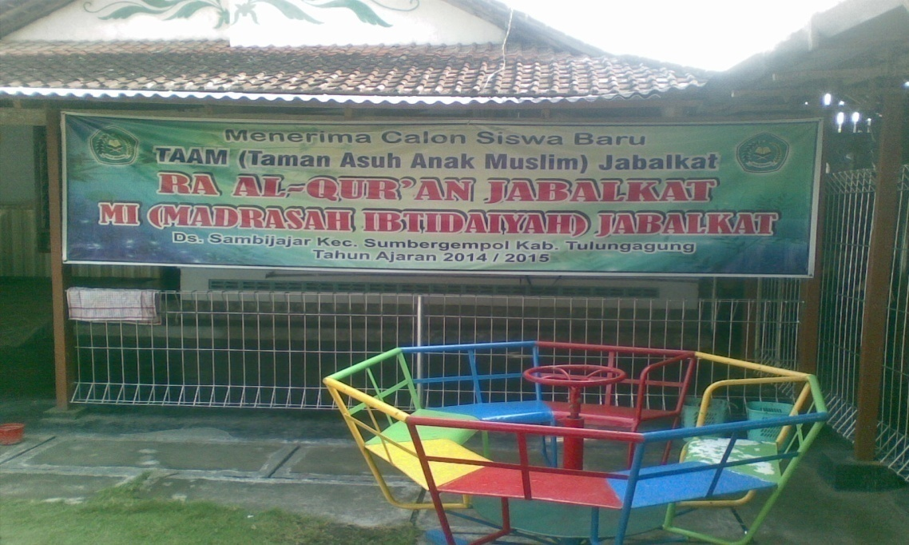
Pendekatan klasikal peraga

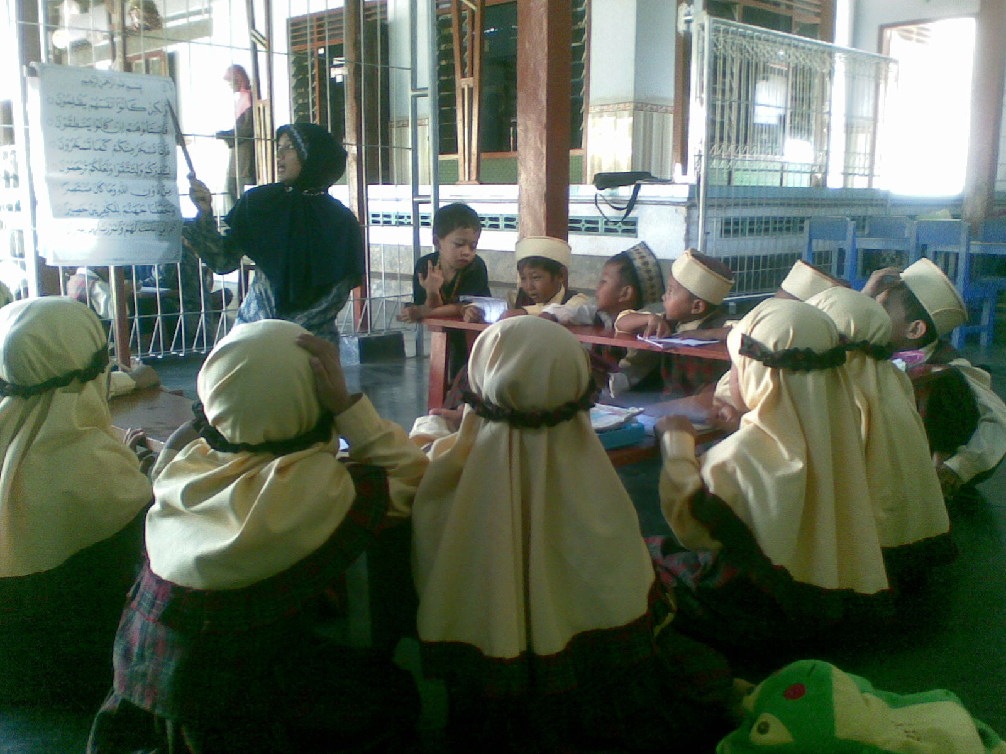

Pendekatan individual pada jilid

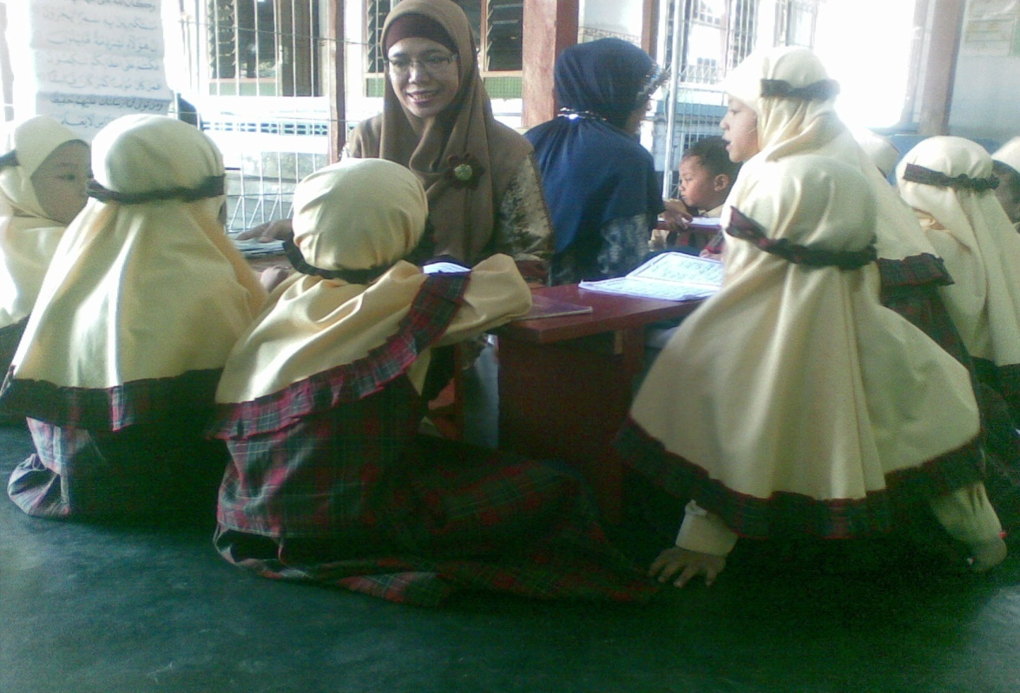

Evaluasi kenaikan jilid

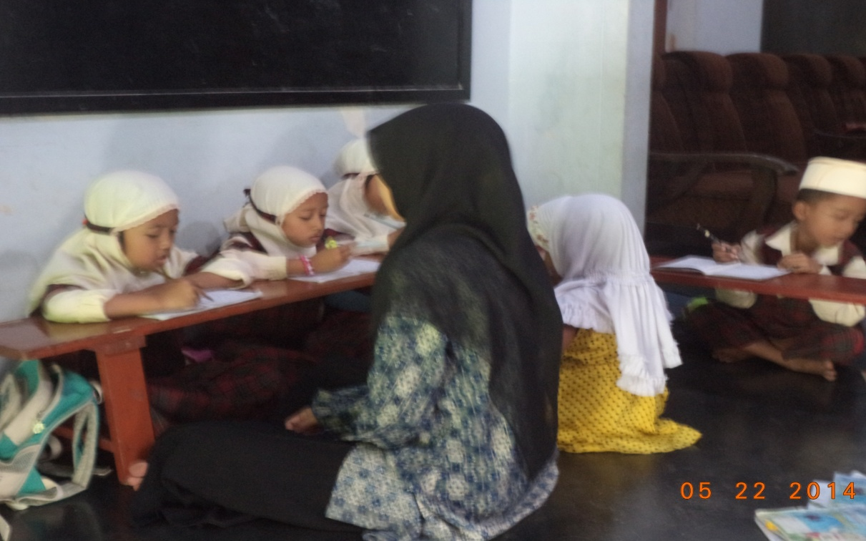
Wawancara dengn ibu Rina
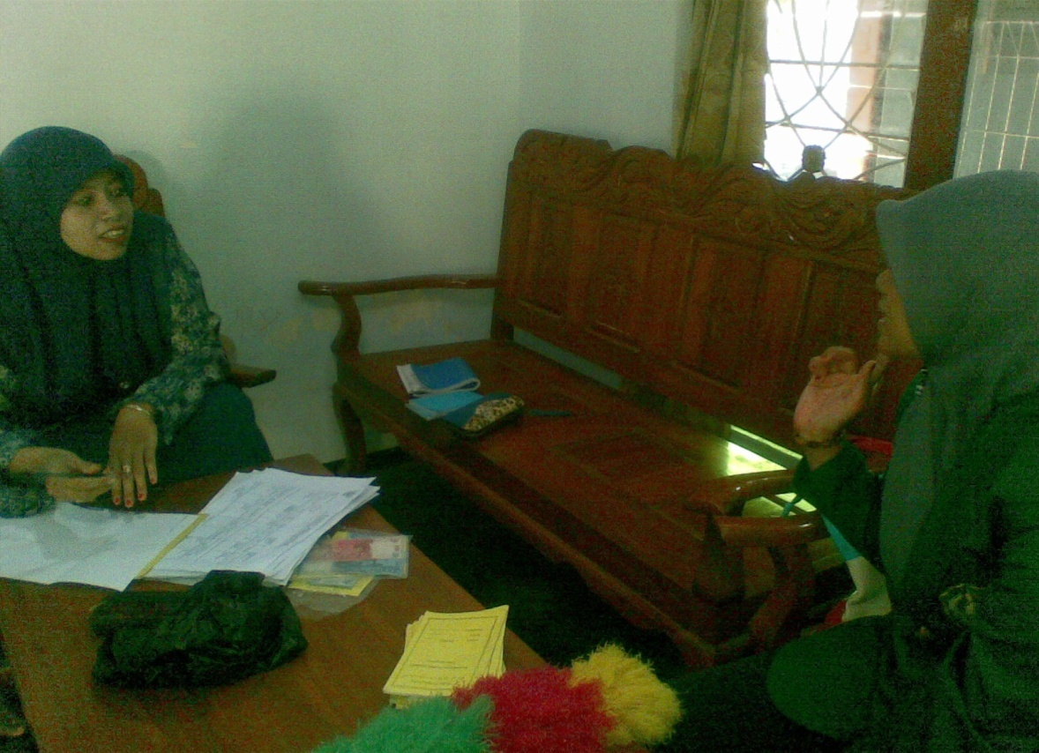
Wawancara dengan ibu Fitri
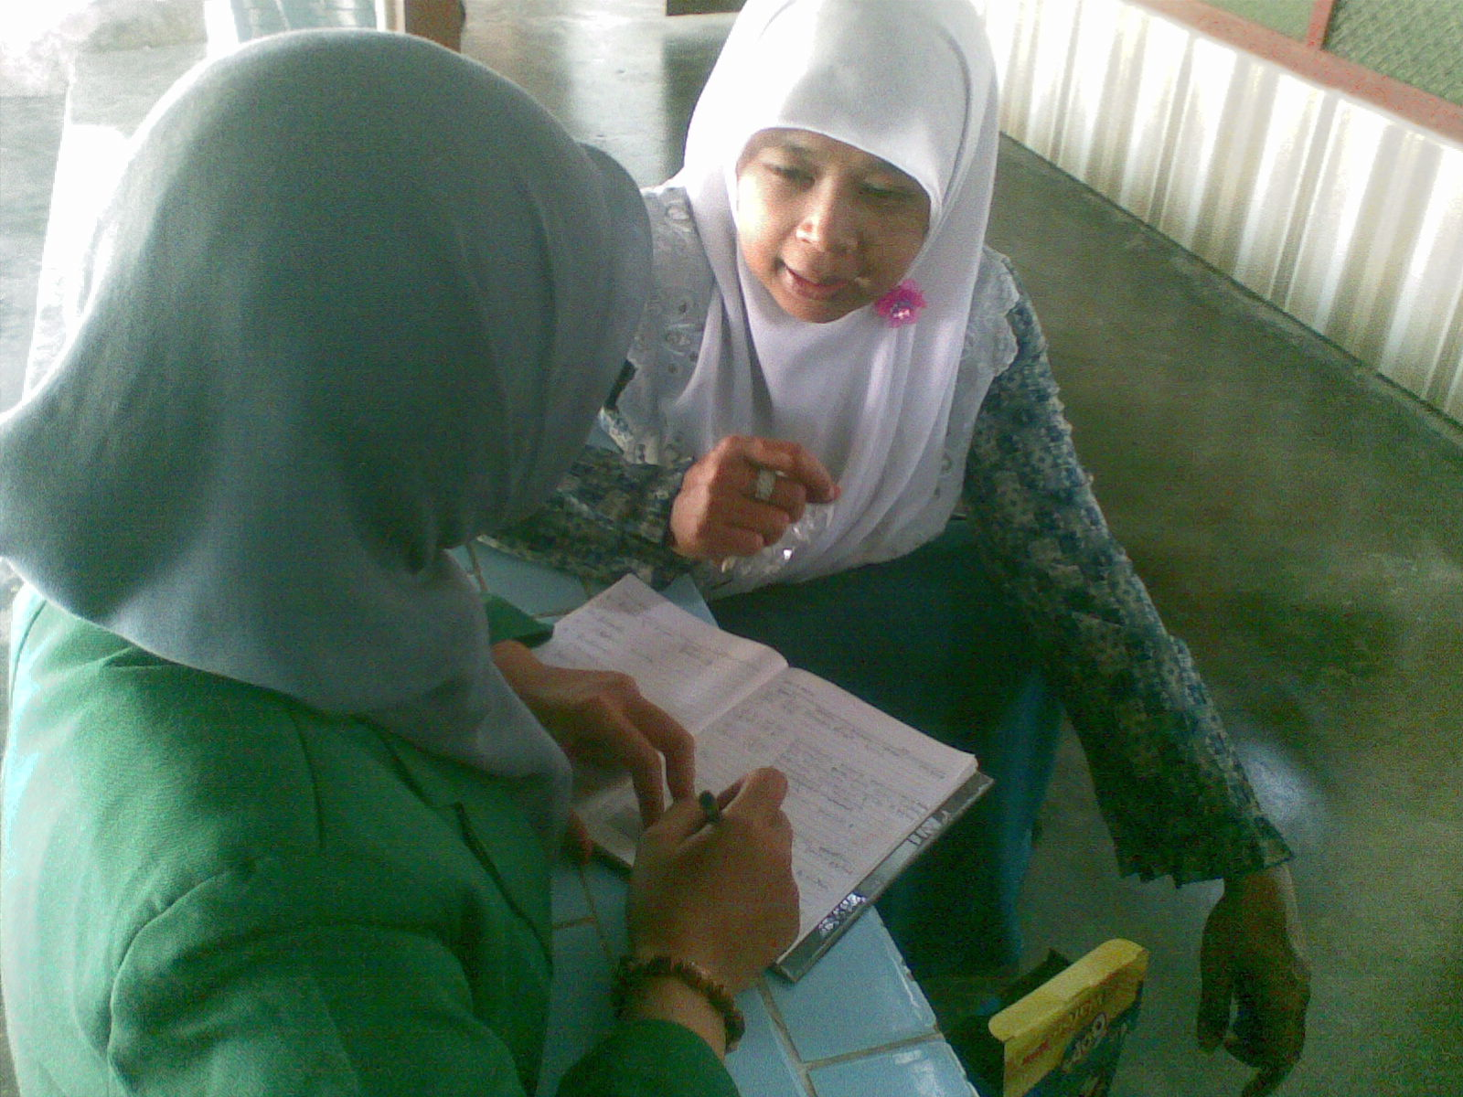
Lampiran 1
Pedoman Observasi

Hal-hal yang diobservasi:
- Lingkungan Roudlotul Athfal Al-Qur’an Jabalkat Sambijajar Sumbergempol Tulungagung.
- Sarana dan prasarana Roudlotul Athfal Al-Qur’an Jabalkat Sambijajar Sumbergempol Tulungagung.
- Kondisi pengajar Roudlotul Athfal Al-Qur’an Jabalkat Sambijajar Sumbergempol Tulungagung.
- Kondisi siswa Roudlotul Athfal Al-Qur’an Jabalkat Sambijajar Sumbergempol Tulungagung.
- Proses belajar mengajar di Roudlotul Athfal Al-Qur’an Jabalkat Sambijajar Sumbergempol Tulungagung.
- Proses pelaksanaan pembelajaran menggunakan metode tilawati dalam membaca Al-Qur’an di Roudlotul Athfal Al-Qur’an Jabalkat Sambijajar Sumbergempol Tulungagung.

Lampiran 2
Pedoman Wawancara

Untuk guru:
- Bagaimanakah sejarah berdirinya Roudlotul Athfal Al-Qur’an Jabalkat Sambijajar Sumbergempol Tulungagung?
- Bagaimanakah pendekatan secara klasikal yang diterapkan dalam pembelajaran al-Qur’an pada siswa Roudlotul Athfal Al-Qur’an Jabalkat Sambijajar Sumbergempol Tulungagung?
- Bagaimanakah pendekatan secara individual yang diterapkan dalam pembelajaran al-Qur’an pada siswa Roudlotul Athfal Al-Qur’an Jabalkat Sambijajar Sumbergempol Tulungagung?
- Bagaimanakah evaluasi yang diterapkan dalam pembelajaran al-Qur’an pada siswa Roudlotul Athfal Al-Qur’an Jabalkat Sambijajar Sumbergempol Tulungagung?

Lampiran 3
Pedoman Dokumentasi

- Data tentang struktur organisasi Roudlotul Athfal Al-Qur’an Jabalkat Sambijajar Sumbergempol Tulungagung.
- Data tentang jumlah siswa Roudlotul Athfal Al-Qur’an Jabalkat Sambijajar Sumbergempol Tulungagung.
- Data tentang jumlah guru Roudlotul Athfal Al-Qur’an Jabalkat Sambijajar Sumbergempol Tulungagung.
- Data tentang sejarah Roudlotul Athfal Al-Qur’an Jabalkat Sambijajar Sumbergempol Tulungagung.
- Data tentang sarana dan prasarana Roudlotul Athfal Al-Qur’an Jabalkat Sambijajar Sumbergempol Tulungagung.

Lampiran 4
Daftar Nama Guru Roudlotul Athfal AL-Qur’an Jabalkat Sambijajar Sumbergempol Tulungagung

NO | NAMA
1 | Arina Mardiana, S.Pd.I
2 | Ifa Nikmatul Khabibah
3 | Nova Safitri
4 | Titin Amanah
5 | Siti Khodijah, S.Ag

Lampiran 5

Daftar nama siswa Roudlotul Athfal Al-Qur’an Jabalkat Sambijajar Sumbergempol Tulungagung
NO | NAMA | KELAS | JILID
1 | Adilla Riska Ayu Fadzillah | B | 6
2 | Ahmad Fauzan Rava Rifa’i | B | 5
3 | Ahmad Nawawi | B | 5
4 | Desy Anisa Ramadhani | B | 5
5 | Gita Mailani | B | 4
6 | Ikhwan Bintang Sadewa | B | 4
7 | Iqbal Fahrully | B | 4
8 | Ilham Nasrul Setiawan | B | 2
9 | Moh. Aziz Ilham Pratama | B | 6
10 | Moh. Alif Ibnu Andriawan | B | 4
11 | Moh Iqbal Asyafah | B | 4
12 | Muh. Andrean alfarizki | B | 4
13 | Muh. Nizam Adibul Kais | B | 6
14 | Muh. Rasa Islami Pasa | B | 4
15 | Nafida Amalia | B | 6
16 | Nadhiir Labiibatul Husna | B | 6
17 | Qirania Marwatul Lutvia | B | 3
18 | Reyhan Wahyu Putra Bastian | B | 4
19 | Atika Siska Devanti | A | 4
20 | Clara Anggelia Shofi | A | 3
21 | Dista Naisilea Aprilliani | A | 4
22 | Farhan Rahmadyansyah | A | 2
23 | Fatika Yasmin Nurfaiha | A | 3
24 | Hanisa Syaswana | A | 4
25 | Intan Nur Cahaya Qoirun Nikmah | A | 5
26 | Janggan Muhammad | A | 3
27 | Khoirunnisa’ Azzahro’ | A | 4
28 | Miftakhul Jannah | A | 4
29 | Moh. Izza As’ad | A | 3
30 | Muhammad Alifi Putra Zanita | A | 4
31 | Muhammad Fadli Muthohar | A | 2
32 | Muhammad Fahlevi | A | 3
33 | Muhammad Pandu Putra Wardaya | A | 4
34 | Nur Salma Ayu Anani | A | 4
35 | Rifqy ‘Ainur Rosyid | A | 4
36 | Shevrilya Radisty Candra Pratista | A | 4
37 | Yoga Wahyuni | A | 4
38 | Zaskia Mecha Zuniar | A | 3

PERNYATAAN KEASLIAN TULISAN

Saya yang bertanda tangan di bawah ini:
Nama : Luthfiana Siti Khodijah
NIM : 3211103091
Jurusan : Pendidikan Agama Islam
Fakultas : Tarbiyah dan Ilmu Keguruan
Dosen Pembimbing : Drs . Asrop Safi’i, M.Ag
Judul Skripsi : “Penerapan Metode Tilawati Dalam Pembelajaran Membaca Al-Qur’an pada Siswa Roudlotul Athfal Al-Qur’an Jabalkat Sambijajar Sumbergempol Tulungagung.”.
Menyatakan dengan sebenarnya bahwa skripsi yang saya tulis ini benar-benar merupakan hasil karya saya sendiri, bukan merupakan pengambilan tulisan atau pikiran orang lain yang saya akui sebagai hasil tulisan atau pikiran saya sendiri.
Apabila di kemudian hari terbukti atau dapat dibuktikan skripsi ini hasil jiplakan, maka saya bersedia menerima sanksi atas perbuatan tersebut.

Tulungagung, 19 Mei 2014
Penulis,

Luthfiana Siti Khodijah
NIM. 3211103091
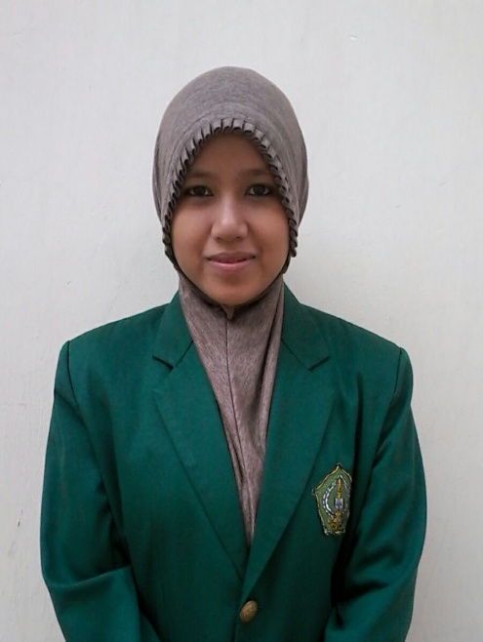
BIODATA PENULIS
Luthfiana Siti Khodijah, dihahirkan di Blitar, tepatnya pada bulan September 1991. Ayah bernama Imam Asro’i dan ibu Mardjanah. Anak bungsu dari dua bersaudara. Mengawali pendidikannya di TK Al-Hidayah Jombor Mandesan pada tahun (1997-1998), kemudian melanjutkan pendidikannya di MI Nurul Huda Mandesan Selopuro, kemudian melanjutkan ke MTs.N. Jambewangi di Selopuro tahun (2004-2007). Kemudian melanjutkan kembali studinya di Tingkat Menengah Atas yaitu di MAMNU Blitar (2007-2010). Dan pendidikan perkuliyahan jenjang sarjana strata satu di Institut Agama Islam Negeri (IAIN) Tulungagung Tahun (2010-2014) dan secara informal di pondok pesantren Tahfidh Qur’an Al-Yamani Sumberdadi Sumbergempol Tulungagung.

